
Guia do iniciante 24.8

Prefácio

Copyright
Este documento é protegido por Copyright ©2024 pela equipe de documentação do LibreOffice. Os colaboradores estão listados abaixo. Este documento pode ser distribuído e/ou modificado sob os termos da Licença Pública Geral GNU (https://www.gnu.org/licenses/gpl.html), versão 3 ou posterior, ou a Licença de Atribuição Creative Commons (https://creativecommons.org/licenses/by/4.0/), versão 4.0 ou posterior. Todas as marcas registradas neste guia pertencem aos seus legítimos proprietários.

Colaboradores
Colaboradores desta edição:
Olivier Hallot, Timothy Brennan, Jr.
Colaboradores das edições anteriores:
Amanda Labby, Andrew Jensen, Cathy Crumbley, Dan Lewis, Dave Barton, Jean Hollis Weber, Jorge Rodriguez, Kees Kriek ,Leo Moons, Olivier Hallot, Paul Figueiredo, Peter, Schofield, Simon Quigley, Steve Fanning, Valerii Goncharuk, Vlada Savitskaya, Rob Thornton.

Comentários e sugestões
Por favor, encaminhe qualquer comentário ou sugestão sobre este documento para o Fórum da equipe de documentação emhttps://community.documentfoundation.org/c/documentation/loguides/ (é necessário inscrever-se) ou envie um email para:loguides@community.documentfoundation.org.
- Nota
Tudo o que é enviado a um fórum, incluindo endereços de e-mail e qualquer outra informação pessoal escrita na mensagem, é arquivado publicamente e não pode ser excluído. Os e-mails enviados para o Fórum são moderados.

Data de publicação e versão do software
Publicado em Agosto de 2024. Baseado no LibreOffice24,8 Comunidade.
Outras versões do LibreOffice podem diferir em aparência e funcionalidade.
Sumário
Copyright 2
Colaboradores 2
Comentários e sugestões 2
Data de publicação e versão do software 2
Para quem é este guia do usuário? 4
O que há neste guia do usuário? 4
O que é o LibreOffice? 4
Writer (processador de texto) 4
Calc (planilha) 4
Impress (apresentações) 4
Draw (gráficos vetoriais) 5
Base (banco de dados) 5
Math (editor de fórmulas) 5
Vantagens do LibreOffice 5
Requisitos mínimos para usar o LibreOffice Uso do módulo
Programas do Java Uso do módulo
Como obter o LibreOffice 7
Instalar o LibreOffice 7
Configurar e personalizar o LibreOffice 7
Extensões 7
Onde obter mais ajuda 7
Sistema de ajuda 8
Outros tipos de suporte online gratuito 9
Suporte e treinamento pagos 10
O que é visto pode ser diferente 10
Ilustrações 10
Ícones 11
Usar o LibreOffice no macOS 11
Qual o nome de todas essas coisas? 12
Quem escreveu este guia do usuário? 13
Perguntas frequentes 13
O que há de novo no LibreOffice 24.8? 14

Para quem é este guia do usuário?
Qualquer indivíduo que deseja adquirir conhecimento acelerado sobre o LibreOffice e é novo no uso de software de escritório, ou esteja familiarizado com outro pacote de escritório, achará este Guia de primeiros passos muito útil.
LibreOffice é um pacote de software de produtividade de escritório de código aberto que contém recursos para processamento de texto, planilhas, apresentações, gráficos, bancos de dados e edição de fórmulas.

O que há neste guia do usuário?
Este guia do usuário apresenta os principais módulos do LibreOffice.
- Writer (processador de texto)
- Calc (planilha)
- Impress (apresentações)
- Draw (gráficos vetoriais)
- Base (banco de dados)
- Math (editor de equações)
LibreOffice também cobre alguns dos recursos comuns a todos os módulos, incluindo configuração e personalização, estilos e modelos, gravação de macros e impressão. Para mais detalhes, consulte os guias do usuário dos módulos individuais.

O que é o LibreOffice?
O LibreOffice é um pacote de produtividade de escritório de código aberto, disponível gratuitamente e com todos os recursos, compatível com outros pacotes de escritório importantes e disponível em uma variedade de plataformas. O formato de arquivo nativo é o Open Document Format (ODF). O LibreOffice também pode abrir e salvar documentos em muitos outros formatos, incluindo os usados por diversas versões do Microsoft Office. Para mais informações, consulte o Apêndice B, Código aberto, Padrões abertos, OpenDocument.

Writer (processador de texto)
Writer é uma ferramenta rica em recursos para criar cartas, livros, relatórios, boletins informativos, brochuras e outros documentos. Figuras e objetos de outros módulos do LibreOffice podem ser inseridos em documentos do Writer. O Writer pode exportar arquivos para HTML, XHTML, XML, PDF (Portable Document Format) e EPUB. Além disso, o Writer salva arquivos em váriosoutros formatos, incluindo diversas versões de arquivos do Microsoft Word e conecta-se ao aplicativo de e-mail usado pelo seu sistema.

Calc (planilha)
Calc possui todos os recursos avançados de análise, gráficos e tomada de decisão, padrões de uma planilha de última geração. Inclui mais de 500 funções para operações financeiras, estatísticas e matemáticas, entre outras. O Scenario Manager fornece análises “e se”. O Calc gera gráficos 2D e 3D, que podem ser integrados a outros documentos do LibreOffice. Além disso, as pastas de trabalho do Microsoft Excel podem ser abertas e trabalhadas e depois salvas no formato Excel. O Calc também pode exportar planilhas em diversos formatos, incluindo, por exemplo, valores separados por vírgula (CSV), Adobe PDF e formatos HTML.

Impress (apresentações)
O Impress fornece todas as ferramentas comuns de apresentação multimídia, como efeitos especiais, animação e ferramentas de desenho. Está integrado com os recursos gráficos avançados dos Módulos LibreOffice Draw e Math. As apresentações de slides podem ser aprimoradas ainda mais usando efeitos de texto especiais do Fontwork, bem como clipes de som e vídeo. O Impress pode abrir, editar e salvar apresentações do Microsoft PowerPoint e salvar apresentações em vários formatos gráficos.

Draw (gráficos vetoriais)
Draw é uma ferramenta de desenho vetorial que pode produzir tudo, desde diagramas simples, fluxogramas ou arte 3D. Seu recurso Smart Connectors permite a definição de pontos de conexão. O Draw cria desenhos para uso em qualquer um dos módulos do LibreOffice, e clip-arts podem ser criados e adicionados à Galeria. O Draw pode importar figuras de muitos formatos comuns e salvá-los em vários formatos, incluindo PNG, GIF, JPEG, BMP, TIFF, SVG, HTML, PDFe WebP.

Base (banco de dados)
O Base fornece ferramentas para o trabalho diário em bancos de dados em uma interface simples. O Base pode criar e editar formulários, relatórios, consultas, tabelas, visualizações e relações, de modo que o gerenciamento de um banco de dados relacional seja praticamente igual ao de outros aplicativos de banco de dados populares. O Base fornece muitos recursos novos, como a capacidade de analisar e editar relacionamentos a partir de uma visualização de diagrama. O Base incorpora dois motores de banco de dados relacionais, HSQLDB e Firebird. Também é possível usar PostgreSQL, dBASE, Microsoft Access, MySQL, Oracle ou qualquer banco de dados compatível com ODBC ou JDBC. Também fornece suporte para um subconjunto de SQL ANSI-92.

Math (editor de fórmulas)
Math é uma fórmula ou editor de equações. O Math pode criar equações complexas que incluem símbolos ou caracteres não disponíveis em conjuntos de fontes padrão. Embora seja mais comum usar o Math para criar fórmulas em outros documentos, como arquivos do Writer e do Impress, o Math também pode funcionar como uma ferramenta independente. As fórmulas podem ser salvas no formato padrão Mathematical Markup Language (MathML) para inclusão em páginas da web e outros documentos não criados com o LibreOffice.

Vantagens do LibreOffice
A seguir uma explicação de algumas das vantagens que o LibreOffice tem sobre outros pacotes de escritório:
Sem taxas de licenciamento
O LibreOffice é gratuito/livre para qualquer pessoa usar e distribuir sem nenhum custo. Muitos recursos disponíveis como complementos de custo extra em outros pacotes de escritório (como exportação de PDF) são gratuitos com o LibreOffice. Não há cobranças ocultas agora ou no futuro.
Código aberto
Distribua, copie e modifique o software conforme necessário, de acordo com as licenças de código aberto do LibreOffice.
Multiplataforma
O LibreOffice funciona em diversas arquiteturas de hardware e em vários sistemas operacionais, como Microsoft Windows, macOS e Linux.
Amplo suporte a idiomas
A interface de usuário do LibreOffice, incluindo dicionários de ortografia, hifenização e dicionário de sinônimos, está disponível em mais de 100 idiomas e dialetos. O LibreOffice também oferece suporte para idiomas de layout de texto complexo (CTL) e da direita para a esquerda (RTL) (como urdu, hebraico e árabe).
Interface de usuário consistente
Todos os módulos têm uma “aparência” semelhante, tornando-os fáceis de usar e dominar.
Integração
Os módulos individuais do LibreOffice estão bem integrados com os outros módulos do LibreOffice.
Todos os módulos compartilham um corretor ortográfico e outras ferramentas em comum, sendo usadas de forma consistente em todo o pacote. Por exemplo, as ferramentas de desenho disponíveis no Writer também são encontradas no Calc com versões semelhantes, mas aprimoradas, no Impress e no Draw.
Não há necessidade de saber qual aplicativo foi usado para criar um arquivo específico. Por exemplo, abra um arquivo do Draw no Writer e isso abrirá o Draw automaticamente.
Granularidade
Normalmente, se uma opção for alterada, afetará todos os módulos. No entanto, as opções do LibreOffice podem ser definidas no nível do módulo ou mesmo no nível do documento.
Compatibilidade de arquivos
Além de seus formatos nativos de documentos abertos, o LibreOffice inclui suporte para abrir e salvar arquivos em muitos outros formatos comuns, incluindo Microsoft Office, HTML, XML, WordPerfect, Lotus 1-2-3 e PDF. Consulte o Apêndice B para obter uma lista.
Sem dependência de fornecedor
O LibreOffice usa o OpenDocument, um formato de arquivo XML (eXtensible Markup Language) desenvolvido como padrão da indústria pela OASIS (Organização para o Avanço de Padrões de Informação Estruturada). Esses arquivos podem ser facilmente descompactados e lidos por qualquer editor de texto, e sua estrutura é aberta e publicada.
Todos os usuários LibreOffice têm voz
Aprimoramentos, correções de software e datas de lançamento são orientados pela comunidade. Junte-se à comunidade e influencie o rumo do LibreOffice.
Leia mais sobre o LibreOffice e a The Document Foundation em seus sites emhttps://www.libreoffice.org/ ehttps://www.documentfoundation.org/.

Requisitos mínimos para usar o LibreOffice
LibreOffice24.8 depende de um dos seguintes sistemas operacionais:
- Linux x64 (deb) e Linux x64 (rpm). Snap, Flatpack, Appimagee outros pacotes também estão disponíveis no canal da sua distribuição Linux.
- Mac OS X (Aarch64/Apple Silicon)
- macOS x86_64 (10.14 (Mojave ou superior)
- Windows x86_64 (Windows8 ou mais recente)
Para obter uma lista detalhada de requisitos e sistemas operacionais suportados, consulte o site do LibreOffice,https://www.libreoffice.org/get-help/system-requirements/.

Programas do Java
Alguns recursos do LibreOffice (assistentes e mecanismo de banco de dados HSQLDB) exigem que o Java Runtime Environment (JRE) ou, para macOS, o Java Development Kit (JDK) esteja instalado em um computador. Se o Java não for usado, quase todos os recursos do LibreOffice ainda poderão ser usados.
Java está disponível gratuitamente. Mais informações e links para download da edição apropriada para o seu sistema operacional podem ser encontrados em:https://java.com/en/download/manual.jsp.
Para o macOS, o Oracle Java Development Kit (JDK) deve ser instalado e não apenas o Java Runtime Environment (JRE). Links para download podem ser encontrados em:https://www.oracle.com/java/technologies/downloads/.
Se forem usados recursos do LibreOffice que exigem Java, é importante que a edição correta, de 32 ou 64 bits, corresponda à versão instalada do LibreOffice. Consulte as Opções Avançadas no Capítulo 12, Configurar o LibreOffice.

Como obter o LibreOffice
Versões do LibreOffice para Windows, Linux e macOS estão disponíveis gratuitamente e podem ser baixadas emhttps://www.libreoffice.org/download. Os usuários do Linux também encontrarão o LibreOffice incluído gratuitamente em muitas das distribuições mais recentes.
Outras versões do LibreOffice estão listadas na página de downloadtais como o Portable (portátil),um aplicativo na loja da Microsoft e na loja de aplicativos da Apple (Apple Mac App Store) com preços baixos eacessíveis. Os lucros provenientes das vendasdo LibreOffice são investidos em apoio do desenvolvimento do projeto LibreOffice.

Instalar o LibreOffice
Informações sobre a instalação do LibreOffice nos vários sistemas operacionais suportados podem ser encontradas nesta página da web:https://www.libreoffice.org/get-help/install-howto/. Ao adquirir o LibreOffice nas lojas de aplicativos oficiais, siga as instruções de instalação fornecidas pela loja.

Configurar e personalizar o LibreOffice
Após a instalação, para alterar as configurações padrão (opções) no LibreOffice para atender aos requisitos e preferências de trabalho, vá paraFerramentas > Opções na barra de menu (LibreOffice > Preferências no macOS). Para obter mais informações, consulte o Capítulo 12, Configurar o LibreOffice.
- Dica
Algumas configurações são destinadas a usuários avançados e programadores. Se for difícil entender o que uma opção faz, o LibreOffice recomenda deixar a opção na configuração padrão, a menos que as instruções neste guia do usuário recomendem alterar a configuração.

Extensões
Mais funcionalidades podem ser adicionados ao LibreOffice por meio de extensões. Várias extensões foram integradas aos programas, junto com extensões adicionais obtidas do repositório oficial de extensões,https://extensions.libreoffice.org/ ou de outras fontes. Consulte o Capítulo 13, Personalizar o LibreOffice, para obter mais informações sobre a instalação de extensões.

Onde obter mais ajuda
Este guia do usuário, os guias de usuário para os outros do módulos do LibreOffice, o sistema de Ajuda e os sistemas de suporte ao usuário pressupõem que os usuários estejam familiarizados com computadores e funções básicas, como iniciar um programa, abrir e salvar arquivos.

Sistema de ajuda
O LibreOffice vem com um extenso sistema de Ajuda e pode ser usado como primeira linha de suporte. Os usuários de Windows e Linux podem optar por baixar e instalar a Ajuda offline para usar quando não estiverem conectados à Internet. A Ajuda offline é instalada com a versão MacOS do LibreOffice por padrão.
Para exibir a Ajuda do LibreOffice, pressione F1 ou vá para Ajuda > Ajuda do LibreOffice na barra de menus. Se a ajuda offline não estiver instalada em um computador, mas conectada à Internet, uma caixa de diálogo será aberta oferecendo a opção de Leia a ajuda on-line. Selecione esta opção e o navegador padrão será aberto nas páginas de ajuda online do LibreOffice no site do LibreOffice.
O menu Ajuda também inclui links para outras informações e recursos de suporte do LibreOffice. As opções marcadas com um sinal ‡ na lista abaixo só estarão acessíveis se o computador estiver conectado à Internet.
O que é isso?
Para obter dicas rápidas quando uma barra de ferramentas estiver visível, coloque o cursor sobre qualquer um dos ícones de ferramentas para ver uma pequena caixa de dicas com uma breve explicação da função da ferramenta. Para uma explicação mais detalhada, selecioneAjuda > O que é isso? Também, Dicas estendidas pode ser ativado acessando Ferramentas > Opções > LibreOffice > Geral (macOS LibreOffice > Preferências > LibreOffice > Geral) na Barra de menus. Dicas estendidas fornecem uma breve descrição sobre ferramentas e comandos.
Guias do usuário
Abre o navegador padrão na página Documentação do site do LibreOffice https://documentation.libreoffice.org/en/english-documentation/. É possível, também, abrir a página https://books.libreoffice.orgpara o mesmo conteúdo. Estas páginas dão acesso aos Guias do Usuário do LibreOffice e outras informações úteis que podem ser abertas no navegador padrão. Além disso, os Guias do Usuário estão disponíveis em formato PDF para download gratuito ou para compra em cópias impressas.
Mostrar dica do dia
Abre uma pequena janela com uma dica aleatória sobre como usar o LibreOffice.
Comandos de pesquisa
Abre uma janela onde digitar algumas letras ou o nome de um comando da Barra de menus, por exemplo, identifica rapidamente onde o comando está localizado. Clicar em um comando na lista resultante pode abrir uma caixa de diálogo relevante ou ter outros efeitos.
Obtenha ajuda on-line
Abre o navegador padrão no fórum Ask LibreOffice de perguntas e respostas da comunidade LibreOffice,https://ask.libreoffice.org. Antes de escrever uma nova pergunta no site Ask, pesquise o mesmo conteúdo para ver se já foi respondida.
Enviar comentários e sugestões
Abre o navegador padrão na página Comentários e sugestões do site do LibreOffice https://www.libreoffice.org/get-help/feedback/. A partir desta página, bugs podem ser relatados, novos recursos sugeridos e comunicados a outros usuários da comunidade LibreOffice.
Reiniciar no modo de segurança
Abre uma janela de diálogo com opções para reiniciar o LibreOffice e executa vários diagnósticos em um possível mau comportamento da sua instalação. Também, é possível redefinir o software para suas configurações padrão. Reiniciar no modo de segurança também oferece uma oportunidade de restaurar o LibreOffice a partir de um backup.
Envolva-se
Abre o navegador padrão na página Envolva-se do site do LibreOffice, https://www.libreoffice.org/community/get-involved/. Escolha um tópico de interesse para ajudar a melhorar o programa.
Doe para o LibreOffice
Abre o navegador padrão na página de doações do site do LibreOffice, https://donate.libreoffice.org/ oferecendo uma oportunidade de fazer uma doação para apoiar o LibreOffice.
Informações sobre a licença
Descreve as licenças sob as quais o LibreOffice é disponibilizado.
Verificar atualizações
Abre uma caixa de diálogo e verifica o site do LibreOffice para atualizaçõeso softwareversão. A caixa de diálogo oferece uma oportunidade de baixar e instalar qualquer atualização do LibreOffice.
Sobre o LibreOffice
Abre uma caixa de diálogo e exibe informações sobre a versão do LibreOffice e sistema operacional usado. Essas informações são frequentemente solicitadas caso a comunidade for solicitada para obter ajuda ou assistência com o software (no macOS, essa opção encontra-se emLibreOffice na barra de menu).

Outros tipos de suporte online gratuito
A comunidade do LibreOffice não apenas desenvolve software, mas também fornece suporte gratuito e voluntário. Veja a Tabela1 e a página da web https://www.libreoffice.org/get-help/. Para obter suporte on-line abrangente da comunidade, consulte as listas de discussão e o site Ask LibreOffice, https://ask.libreoffice.org/en/questions/. Outros sites de usuários também oferecem dicas e tutoriais gratuitos.
Tabela 1: Suporte gratuito para usuários do LibreOffice
Perguntas frequentes | Respostas para perguntas frequentes  https://wiki.documentfoundation.org/Faq
Listas de discussão | O suporte gratuito da comunidade é fornecido por uma rede de usuários experientes  https://www.libreoffice.org/get-help/mailing-lists/
‍Fórum da Comunidadee | Discussões comunitárias gratuitas sobre tópicos gerais sobre o LibreOffice e suas atividades comunitárias.  https://community.documentfoundation.org/
Perguntas e Respostas  Base de conhecimento | Assistência gratuita à comunidade é fornecida em um serviço web no formato de perguntas e respostas. Pesquise tópicos semelhantes ou abra um novo em  https://ask.libreoffice.org/  O serviço está disponível em vários outros idiomas; apenasSelecione seu idioma referente a página.
Suporte ao idioma nativo | O site do LibreOffice em vários idiomas  https://www.libreoffice.org/community/nlc/  Listas de discussão para línguas nativas  https://wiki.documentfoundation.org/Local_Mailing_Lists  Informações sobre redes sociais  https://wiki.documentfoundation.org/Website/Web_Sites_services
Opções de acessibilidade | Informações sobre opções de acessibilidade disponíveis. https://www.libreoffice.org/get-help/accessibility/
Fórum OpenOffice | Outro fórum que fornece suporte ao LibreOffice, entre outros pacotes de escritório de código aberto. https://forum.openoffice.org/en/forum/

Suporte e treinamento pagos
Suporte e treinamento estão disponíveis por meio de contratos de serviço de um fornecedor ou empresa de consultoria especializada no LibreOffice. Para obter informações sobre suporte profissional certificado, consulte o site da The Document Foundation:https://www.documentfoundation.org/gethelp/support/.
Para escolas, instituições educacionais e de pesquisa e grandes organizações, consulte https://www.libreoffice.org/download/libreoffice-in-business/.
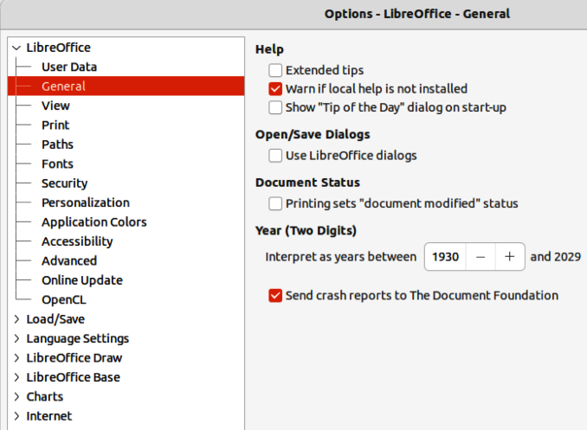
Figura1: Opções LibreOffice caixa de diálogo Geral

O que é visto pode ser diferente

Ilustrações
O LibreOffice pode ser executado em o Sistemas operacionais Windows, Linux e macOS, cada um com várias versões e podem ser personalizados pelos usuários (fontes, cores, temas, gerenciadores de janelas). As ilustrações neste guia foram tiradas de uma variedade de computadores e sistemas operacionais. Portanto, algumas ilustrações não serão exatamente iguais às vistas na tela do computador.
Além disso, algumas caixas de diálogo podem ser diferentes devido às configurações selecionadas no LibreOffice. Pode-se usar os diálogos do sistema do computador (padrão) ou caixas de diálogo fornecidas pelo LibreOffice.
Para mudar para o uso de caixas de diálogo do LibreOffice:
- Nos sistemas operacionais Linux e Windows, vá paraFerramentas > Opções > LibreOffice > Geral na Barra de menus para abrir a caixa de diálogo de opções gerais.
- Em um sistema operacional Mac, vá paraLibreOffice > Preferências > LibreOffice > Geral na Barra de menus para abrir a caixa de diálogo de opções gerais.
- Selecione os diálogos Usar o LibreOffice Diálogos Abrir/Salvar para exibir as caixas de diálogo do LibreOffice em uma tela de computador, conforme mostrado na Figura1.
- Clique em OK para salvar as configurações e fechar a caixa de diálogo.

Ícones
A comunidade do LibreOffice criou ícones para vários conjuntos destes, incluindo Breeze, Colibre, Elementary e Sifr. Cada usuário pode também selecionar um conjunto preferido de fontes para usar. Os ícones usados para ilustrar algumas das muitas ferramentas disponíveis no LibreOffice podem ser diferentes dos usados neste guia. Os ícones neste guia do usuário foram retirados de uma instalação do LibreOffice que foi configurada para exibir o conjunto de ícones Colibre.
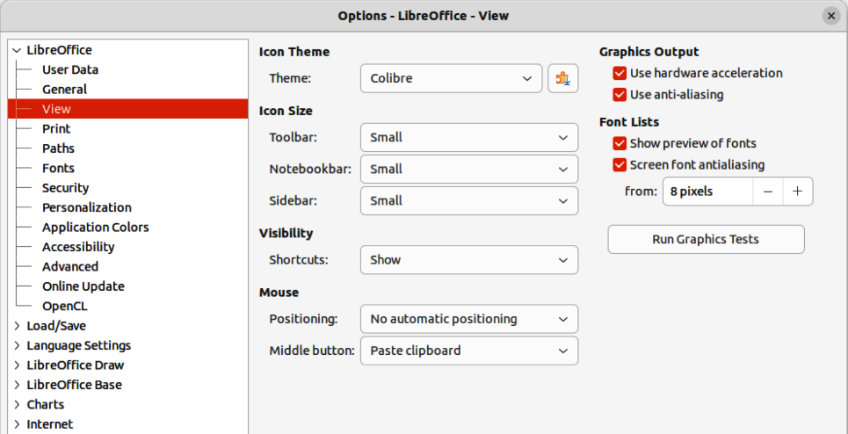
Figura2: Caixa de diálogo Opções > LibreOffice > Exibir
Altere o conjunto de ícones usado em uma instalação do LibreOffice da seguinte maneira:
- Nos sistemas operacionais Linux e Windows, vá paraFerramentas > Opções > LibreOffice > Geral na Barra de menus para abrir a caixa de diálogo de opções gerais.
- Em um sistema operacional Mac, vá paraLibreOffice > Preferências > LibreOffice > Exibir na Barra de menus para abrir a caixa de diálogo para ver opções gerais.
- Em Estilo de ícone, selecione uma fonte nas opções disponíveis na lista suspensa, conforme mostrado na Figura2.
- Em Tamanho dos ícones, selecione o tamanho necessário nas listas suspensas para a Barra de ferramentas,Barra de abas e Barra lateral, como mostrado na Figura2.
- Clique em OK para salvar as configurações e fechar a caixa de diálogo.
- Notas
Alguns sistemas operacionais Linux, por exemplo o Ubuntu, incluem o LibreOffice como parte da instalação e podem não incluir o conjunto de ícones necessário. Este conjunto de ícones pode ser baixado do repositório de software do sistema operacional Linux que está sendo usado.
Alguns dos conjuntos de ícones incluídos anteriormente agora estão disponíveis apenas como extensões; veja https://extensions.libreoffice.org/?Tags%5B%5D=49 ou pesquise por outros específicos. Por exemplo, a Galeria de pessoas está disponível emhttps://extensions.libreoffice.org/en/extensions/show/people-gallery

Usar o LibreOffice no macOS
LibreOffice24,8 exige macOS 10.15 ou mais recente para ser executado.
Alguns atalhos de teclado e itens de menu são diferentes no macOS daqueles usados no Windows e no Linux. Na Tabela 2 abaixo estão algumas substituições comuns para as instruções neste guia do usuário. Para uma lista mais detalhada, consulte a ajuda do aplicativo.
Tabela 2: Exemplo de atalhos de teclado do macOS
Windows ou Linux | equivalente ao macOS | Efeito
Ferramentas > Opções na Barra de menus | LibreOffice > Preferências na Barra de menus | Acessar para opções de configuração
Clique com o botão direito | Ctrl+clique e/ou clique com o botão direito dependendo da configuração do computador | Abre um menu de contexto
Ctrl ouControlar | ⌘ e/ouComando ouComando, dependendo do teclado | Usado com outras teclas
Alt. | ⌥ e/ouAlt. ouOpção dependendo do teclado | Usado com outras teclas

Qual o nome de todas essas coisas?
Os termos usados no LibreOffice para a maioria das partes da interface do usuário (as partes do programa vistas e usadas, em contraste com o código nos bastidores que realmente o faz funcionar) são os mesmos usados para a maioria dos outros programas.
Uma caixa de diálogo é um tipo especial de janela. Sua finalidade é informar, solicitar informações ou ambos. Os nomes técnicos dos controles comuns são mostrados na Figura3. Na maioria dos casos, esses termos técnicos não são usados neste guia do usuário, mas é útil conhecê-los porque a Ajuda e outras fontes de informação costumam usá-los.
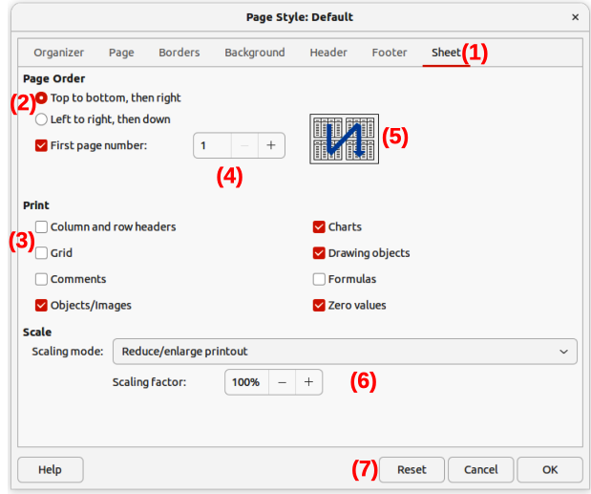
Figura3: Uma caixa de diálogo mostrando um exemplo de controles comuns
- Página com guias (não é um controle propriamente dito).
- Botões de opção (apenas um pode ser selecionado por vez)
- Caixa de seleção (mais de uma pode ser selecionada por vez)
- Caixa de rotação (clique nas setas para cima e para baixo para alterar o número mostrado na caixa de texto adjacente ou digite na caixa de texto).
- Miniatura ou pré-visualização.
- Lista suspensa para selecionar um item.
- Botões de pressão.
Na maioria dos casos, é possível interagir apenas com a caixa de diálogo (não com o documento em si), desde que a caixa de diálogo permaneça aberta. Ao fechar a caixa de diálogo após o uso (geralmente, clicar em OK ou outro botão salva as alterações e fecha a caixa de diálogo), é possível trabalhar novamente com o documento.
Algumas caixas de diálogo podem ser deixadas abertas enquanto é possível trabalhar, para que possa alternar entre a caixa de diálogo e o documento. Um exemplo desse tipo é a caixa de diálogo Localizar e substituir.

Quem escreveu este guia do usuário?
Este guia do usuário foi escrito por voluntários da comunidade do LibreOffice. Os lucros das vendas da edição impressa serão usados para beneficiar a comunidade.

Perguntas frequentes
Como o LibreOffice é licenciado?
O LibreOffice é distribuído sob a Licença Pública Mozilla (MPL) aprovada pela Open Source Initiative (OSI). Veja https://www.libreoffice.org/about-us/licenses/.
É baseado no código do Apache OpenOffice disponibilizado sob a Licença Apache 2.0, mas também inclui software que difere de versão para versão sob uma variedade de outras licenças de código aberto. O novo código está disponível sob LGPL 3.0 e MPL 2.0.
O LibreOffice pode ser distribuído para qualquer pessoa?
Sim.
O LibreOffice pode ser vendido?
Sim.
O LibreOffice pode ser usado em empresas?
Sim.
Em quantos computadores o LibreOffice pode ser instalado?
Quantas você quiser.
O LibreOffice está disponível em diferentes idiomas?
O LibreOffice foi traduzido (localizado em mais de 80%, tanto na interface do usuário quanto na Ajuda) para mais de 46 idiomas, então o idioma necessário provavelmente é suportado. A localização está bem encaminhada para mais de 30 idiomas (50-80%) e para mais de 50 idiomas a ajuda é mais que bem-vinda. Além disso, mais de 70 dicionários de ortografia, hifenização e sinônimos estão disponíveis para idiomas e dialetos que não têm uma interface de programa localizada. Os dicionários estão disponíveis no site de extensões do LibreOfficesite:https://extensions.libreoffice.org/.
Existem modelos para apresentações, planilhas, documentos de texto e desenhos?
Além dos modelos agrupados que vêm com sua instalação,muitos modelos estão disponíveis para download no site de modelos do LibreOffice emhttps://templates.libreoffice.org/.
Como o LibreOffice pode ser disponibilizado gratuitamente?
O LibreOffice é desenvolvido e mantido por voluntários e conta com o apoio de diversas organizações. O LibreOffice também depende de doações de seus usuários. Para fazer uma doação, acesse a seguinte página da web:https://www.libreoffice.org/donate/.
O código de programação do LibreOffice pode ser usado no desenvolvimento de um aplicativo de software?
Sim, mas siga os parâmetros definidos na MPL e/ou LGPL. Leia as licenças:https://www.mozilla.org/MPL/2.0/.
Por que o Java é necessário para executar o LibreOffice? Está escrito em Java?
O LibreOffice não foi escrito em Java; ele foi escrito na linguagem C++. Java é uma das várias linguagens que podem ser usadas para estender o software. O Java JDK/JRE é necessário apenas para alguns recursos. O mais notável é o mecanismo de banco de dados relacional HSQLDB.
Java está disponível gratuitamente. Mais informações e links para download da edição apropriada para o seu sistema operacional podem ser encontrados em:https://java.com/en/download/manual.jsp.
- Nota
Se os recursos do LibreOffice que exigem Java forem usados, é importante que a edição correta de 32 ou 64 bits corresponda à versão instalada do LibreOffice. Se o Java não for usado, quase todos os recursos do LibreOffice ainda poderão ser usados.
Como os usuários podem contribuir para o LibreOffice?
Os usuários podem ajudar no desenvolvimento e no suporte ao usuário do LibreOffice de muitas maneiras, sem necessidade de ser um programador. Para começar, confira esta página da web:https://www.libreoffice.org/community/get-involved/. Uma página web interativa que orienta os usuários a contribuir com suas melhores habilidades disponíveis em https://whatcanidoforlibreoffice.org.
A cópia em PDF deste guia do usuário pode ser distribuída ou impressa e cópias vendidas?
Sim, desde que os requisitos sejam atendidos para uma das licenças na declaração de direitos autorais no início deste guia do usuário. Não há necessidade de solicitar permissão especial. O LibreOffice solicita que os usuários compartilhem com o projeto LibreOffice parte dos lucros obtidos com as vendas dos guias do usuário, em consideração a todo o trabalho que os voluntários do LibreOffice dedicaram à produção dos guias do usuário.

O que há de novo no LibreOffice24,8?
As notas de versão do LibreOffice estão disponíveis neses link shttps://wiki.documentfoundation.org/ReleaseNotes/24.2 ehttps://wiki.documentfoundation.org/ReleaseNotes/24.8
Também neste link, estão localizadas as notas de lançamento de versões anteriores do LibreOffice, fornecendo mais informações sobre os recursos incluídos no LibreOffice.
Melhorias ou aprimoramentos notáveis nesta versão incluem o seguinte:
- Nova "Busca rápida" na Barra lateral
- Impress: Painel de notas abaixo do slide
- Draw: passe o mouse sobre a aba de uma camada para mostrar seus objetos
- Novos tipos de gráficos: "Pizza de pizza" e "Barra de pizza"
- Novas funções de planilha: XLOOKUP, XMATCH, FILTER, RANDARRAY, SEQUENCE, SORT, SORTBY, UNIQUE, LET
- Desabilitar hifenização para palavras selecionadas
- Pesquisar objetos no deck da Barra lateral da galeria
- Novo esquema de cores para caixa de diálogo de no IDE básico

